Glossário

background – cor de fundo da página;

body – corpo da página, ou seja, tudo que aparece no *site;*

border – é a borda que pode ser utilizada;

bottom – parte de baixo de um elemento;

block – forma como um elemento é apresentado na página;

center – forma de alinhamento de um elemento na página;

color – cor da fonte;

class -

display – propriedade que exibe o elemento na página e tem diferentes formas de exibição (ver *block*);

div – propriedade que cria divisões na página;

embed – incorporar ou incluir um elemento na página (vídeos, textos, etc.);

font-family – família da fonte utilizada (tipo);

font-size – tamanho da fonte utilizada;

flex – outra forma como o elemento aparece na página através da propriedade *display;*

h1 – título da página;

href – especificar um *link* de destino para outra página, por exemplo;

head – onde os estilos da página são aplicados através do arquivo *style.css* como as fontes;

header – cabeçalho da página;

img -

justify-content – forma de organizar os elementos na página;

lang – idioma da página;

margin -

p – distribuição do texto na forma de parágrafo;

padding -

pixel -

section –

src -

stylesheet -

tag -

title – título que aparece na aba do navegador;

Imagem 1 - Teclas de atalho

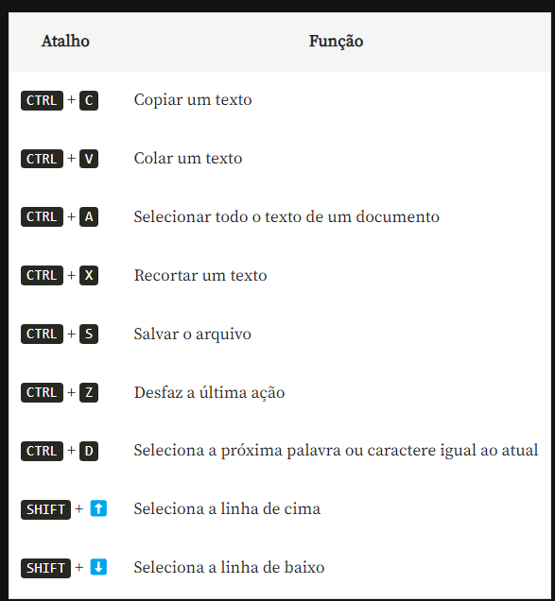

Criando uma *thumbnail*

Uma *thumbnail* é uma imagem em miniatura de um vídeo que ajuda na busca e deve ser chamativa e descrever o assunto do vídeo. Pode ser considerado um tipo de *resumo* visual do vídeo. Para criar uma *thumbnail* podemos utilizar o endereço do Youtube™, **img.youtube,** que hospeda esses vídeos.



Onde VIDEO_ID é a identificação do vídeo e # é a resolução da imagem.